Історія Старосинявської гімназії №1 імені Олександра Казмірова

Згідно рішення облвиконкому Кам’янець - Подільської області та наказу № 115 по РВНО від 31. 07. 1951р. було вирішено відкрити в райцентрі Стара Синява окрему семирічну школу в шкільному приміщенні №2 з 15. 08. 1951р.

До 1 класу були зараховані такі учні:

1. Безус Сергій
2. Вінніченко Василь
3. Воробйов Петро
4. Гноянко Микола
5. Гноянко Марія
6. Гноянко Надія
7. Гоменюк Катерина
8. Гук Поліна
9. Гурин Микола
10. Гурина Марія
11. Дзюба Антін
12. Захаренко Марія
13. Кирик Ніна
14. Косенко Євген
15. Куцман Галина
16. Куцман Ольга
17. Кульгук Іван
18. Луценко Василь
19. Луценко Любов
20. Луценко Надія
21. Миколаєць Микола
22. Синкович Лідія
23. Сліпецька Ганна
24. Стасюк Раїса
25. Степанишин Володимир

Директор школи призначено Тарасенка Миколу Григоровича.

Школа знаходилась в приміщенні колишньої волості. В спадок дістався запущений пустир, всіяний камінням, битою цеглою, осколками черепиці. Зусиллями педагогів, учнів, ентузіаста – біолога Талалаєнко Антоніни Петрівни територію було розчищено, посаджено саджанці плодових дерев, розбито ділянки. Юнати вирощували овочі, зернові культури. Вирощений урожай представляли на районній виставці досягнень сільського господарства. Окремі юнати удостоювались навіть медалей за досягнення.

В школі діяла бібліотека, майстерня.

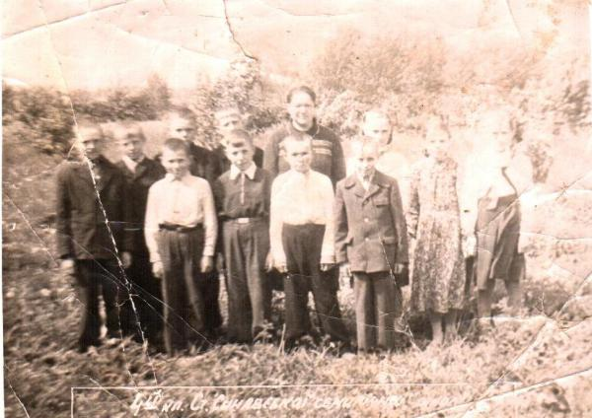

4-ий клас Старосинявської семирічної школи (1955 рік)

1952 – 1953 рр. – школу очолює Печек Раїса Павлівна. В 1953 р. - Талалаєнко Антоніна Петрівна. В 1957 р. школа була переоформлена у Старосинявську восьмирічну школу №1 Летичівського району Хмельницької області.

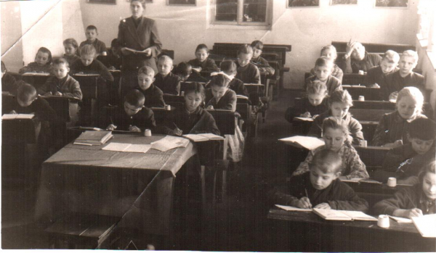

На уроці української мови

Час був важкий. У всьому була матеріальна скрута. Крім уроків вчителі ходили в колгосп, проводили агітаційно – масову роботу, виступали з концертами.

За період з 1957р. по 1987р. Старосинявською восьмирічною школою №1 керували:

1. Гринчук Василь Гнатович (1953 – 1959 р.р.)

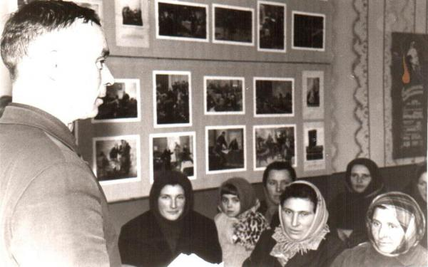Директор школи Гринчук В. Г. проводить батьківські збори

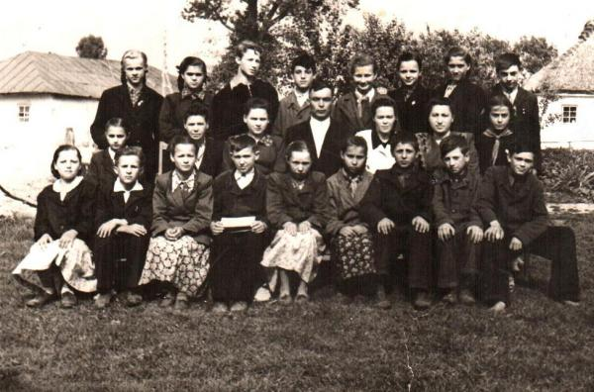

Випуск 1958 року. Всередині - директор школи Гринчук В. Г.

2. Купчишина Людмила Олександрівна (1959р.)

3. Комісарчук Радіон Кіндратович (1959 – 1971 р.р.)

4. Купчишина Людмила Олександрівна (1971 – 1980 р.р.)

5. Гринчук Анатолій Васильович (1980 – 1995 р.р.)

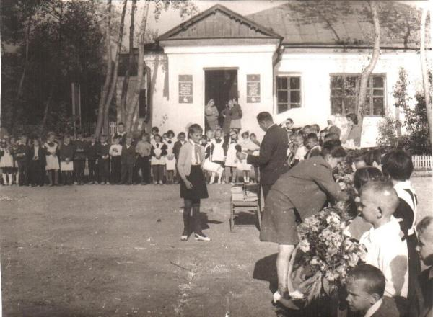

Свято Першого дзвоника. Директор школи Комісарчук Р. К. вручає похвальні грамоти. 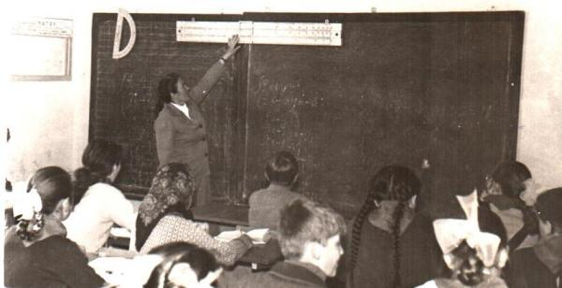

Урок математики проводить вчителька Михайлова А. П.

Приміщення тодішньої середньої школи не вміщало кількості учнів і приміщення музичної школи було виділено для восьмирічної. В цю школу завпедом було призначено Таїсію Іванівну Скотеляс (Плейзор). Добрим словом учні згадують своїх вчителів: Г. О. Осадчу, А. П. Талалаєнко, А. О. Михайлову, М. Ф. Юхнич, М. К. Базилюк, Р. І. Естіс, Т. Г. Щівельман, Н. П. Довжук, Н. І. Маценко.

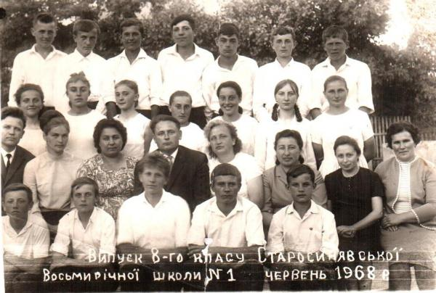

Випуск 8 класу. Червень, 1968 р. Всередині (зліва направо) вчителі: Ситник Г. І., Кицун Л. Ф., Купчишина Л. О., Комісарчук Р. К., Довжук Н. П., Штівельман Т. Г., Маценко Н. І.

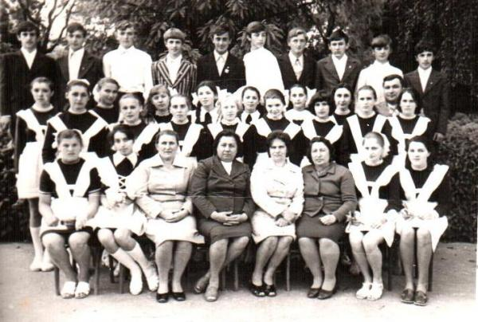

Випуск 1978 року. Всередині (зліва направо) вчителі: Михайлова А. О., Купчишина Л. О., Бондарчук А. В, Штівельман Т. Г.

У 1972 р. школа перейшла в нинішнє приміщення. У вересні 1987 р. школу було перейменовано у неповну середню школу №1.

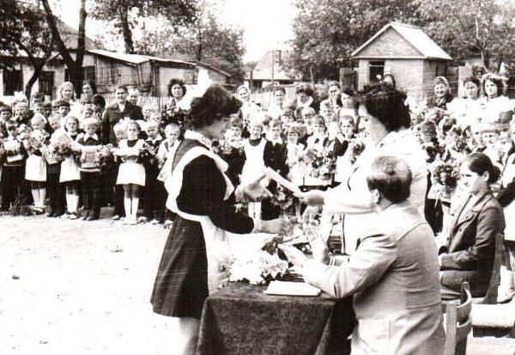

Свято Першого дзвоника. Вересень, 1977 року. Директор школи – Купчишина Л. О.

З 1980 р. по 1995 р. школою керував учитель – методист, відмінник народної освіти УРСР Анатолій Васильович Гринчук.

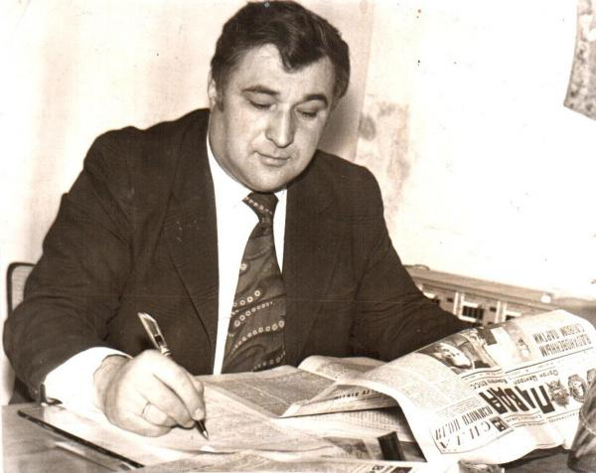

Директор школи Гринчук А. В.

Школа була розміщена у двох корпусах: основному і корпусі для учнів 1 класу, який мав класну, ігрову та спальну кімнати, навчальні кабінети і класи, обладнані всім необхідним для роботи. Обладнано географічний, спортивний та ігровий майданчики, одну з найкращих в районні навчальну майстерню та майстерню з обслуговуючих видів праці. В ці роки було відкрито Шевченківську світлицю та музей народознавства «Берегиня».

Загін юних інспекторів руху протягом 15 років щороку на оглядах виборював першість. Одним з кращих в районі був шкільний санітарний пост.

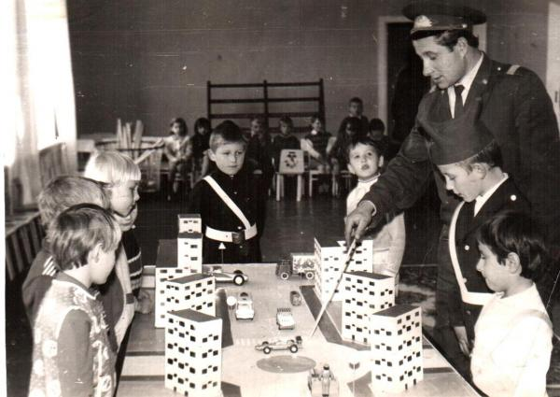

Члени команди ЮІР на практичних заняттях

4 січня 1993 р. школу перейменовано у відповідності із Законом України «Про освіту» у «Загальноосвітню школу І – ІІ ступенів №1 смт. Стара Синява Хмельницької області». Приведено у відповідність до цієї назви печатку, штамп та вивіску школи.

З 1995 р. по 2007 р. директором школи була Гурина Людмила Сергіївна. В цей час педагогічні працівники брали активну участь в конкурсах, ярмарках педідей.

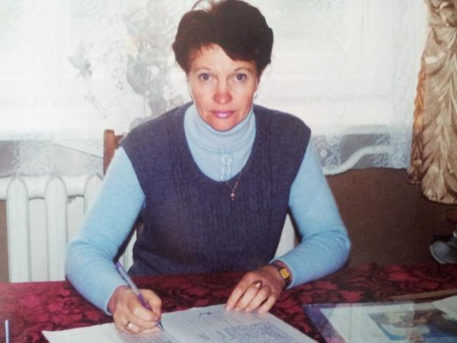Директор школи Гурина Л.С.

На обласному конкурсі учителів – філологів, організованому українською діаспорою, у 1994 р. вчителька української мови С. В. Гринчук зайняла ІІ місце, а в 1998 р. вона стала призером обласного конкурсу «Вчитель року».

На обласному огляді – конкурсі «Учитель року» у 1996 р. Старосинявський район представляла і успішно виступила вчителька початкових класів Т. А. Гноянко, а в 2001 р. на обласному огляді «Директор школи» - Гурина Л. С.

З 2007 р. педагогічний колектив Старосинявської ЗОШ І - ІІ ступенів №1 очолює Кравчук Руслан Мирославович.

Педагогічну діяльність в школі здійснює 18 учителів.

З них:

2 учителі – методисти;

2 старші вчителі;

8 учителів вищої категорії;

6 учителів першої категорії;

1 учитель другої категорії;

3 спеціалісти.

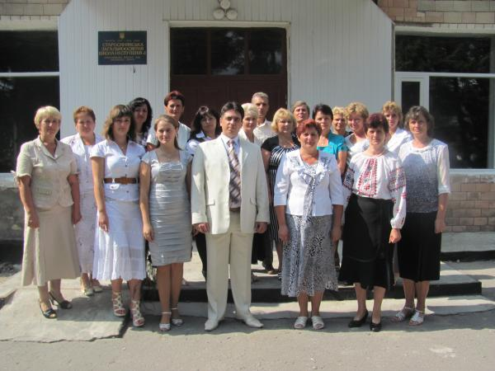

Педагогічний колектив теперішньої школи

За цей час в школі оснащено кабінет інформатики, відкрито шкільний харчоблок (14 листопада 2008 р.), внутрішні туалети (2010 р.).

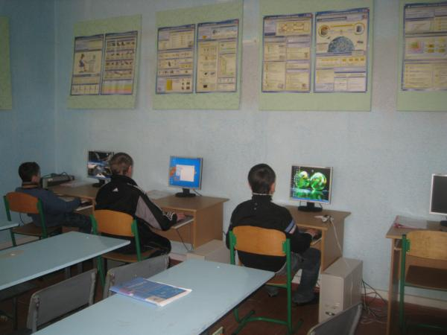

Учні на уроці інформатики

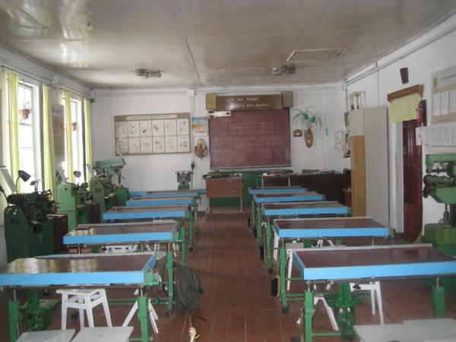

Шкільна майстерня

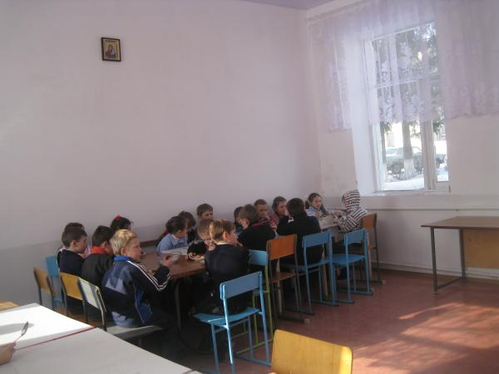

Шкільна їдальня

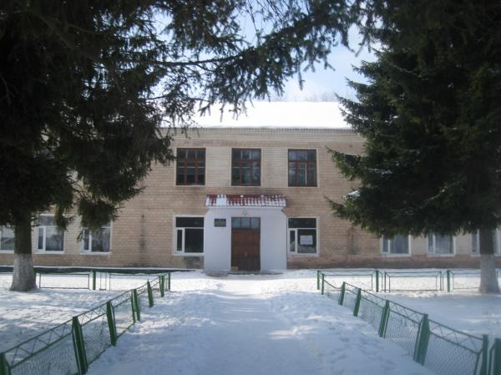

Сучасний вигляд школи

**Джерела:**

1. Наказ № 115 по РВНО від 31. 07. 1951 р.

2. Книга наказів Старосинявської восьмирічної школи № 1 за 1957 р.

3. Книга наказів Старосинявської неповної середньої школи № 1 за 1987 р.

4. Книга наказів за 1993 р.

5. Газета «Колос» від 5 вересня 2001 р.

6. Фотографії з особистого архіву Гринчука А. В.

7. Спогади Івасьової Н. І.

8. Спогади колишньої вчительки Адамчук З. А.

9. Спогади колишньої вчительки Плейзор Т. І.

Кiлькiсть переглядiв: 725

[**0**](http://stsyniava-school1.edukit.km.ua/informaciya_pro_zaklad/istoriya/)

Коментарi